Welternährung neu denken.
Foto: Jiroe/unsplash
Materialien und Medien zum weltweiten Ernährungswandel
www.Welthaus.de/Bildung/Welternaehrung-neu-denken
Wir danken für die finanzielle Förderung:
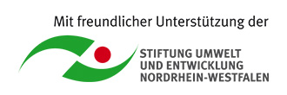

Unser Material steht unter Creative Commons-Lizenzen. Vervielfältigung, Veröffentlichung und sogar Bearbeitung sind bei uns ausdrücklich gestattet.
Bei Veröffentlichung müssen die von den Urhebern vorgegebenen Lizenzen eingehalten und der Urheberhinweis genannt werden.
Lizenzbedingungen: Creative Commons CC BA SA 4.0
Urheberhinweis: Welthaus Bielefeld. Website: www.welthaus.de/bildung

[UE-Nr. M-5] |  | Länderprofile und Ernährungslagen
 | Schulform  Gymnasium |  | Jahrgänge  7 – 10 | Fach  Erdkunde | Zeitbedarf  1 – 2 UStd
Kompetenzerwartungen
Die SuS können
- die unterschiedlichen Formen der Fehlernährung anhand statistischer (auch englischsprachiger) Indikatoren und anderer Quellen ermitteln;
- Länderbeispiele anhand dieser Indikatoren darstellen und vergleichen.
Im Kernlernplan 3408 des Landes NRW vorgeschlagenes Inhaltsfeld
Innerstaatliche und globale Disparitäten (IF 7)
Erläuterungen zum Inhaltsfeld
Folgt man den statistischen Erhebungen der FAO, so sind rund zwei Milliarden auf der Welt fehlernährt. Diese Zahl umfasst sowohl hungernde Menschen als auch solche, die mangelernährt sind, vielleicht ausreichend Kalorien zu sich nehmen, denen aber wichtige Nährstoffe (Vitamin A, Eisen, Jod, Folsäure) fehlen. Etliche dieser Mangelernährten leiden gleichzeitig an Übergewicht.
Diese verschiedenen Formen der Fehlernährung gilt es zur Kenntnis zu nehmen. Sie prägen heute die Herausforderungen der Welternährung, die nicht mehr allein darauf ausgerichtet sein kann, alle Menschen satt zu machen, obwohl auch dieses Ziel (bei 688 Mio. Hungernden) noch längst nicht erreicht ist. Größeres Augenmerk muss heute auf der qualitativen Dimension der Ernährung liegen, auf der Versorgung mit frischen und gesunden Lebensmitteln und einer entsprechenden Vielfalt des (bezahlbaren) Angebots, die auch Obst, Gemüse, Nüsse und (tierisches) Eiweiß umfassen muss. Gerade diese Vielfalt aber ist bedroht durch den weltweiten Ernährungswandel hin zur Bevorzugung von industriell erzeugten Fertigprodukten, der oft durch ein Übermaß an Zucker, Salz, gesättigten Fetten oder leeren Kohlehydraten gekennzeichnet sind.
In vielen „Schwellen- und Entwicklungsländern“ ist die Gleichzeitigkeit von Unterernährung und Mangelernährung und Überernährung beobachtbar. Es gilt also, alle Dimensionen der Fehlernährung bei der Bewertung der Ernährungslage zu berücksichtigen.
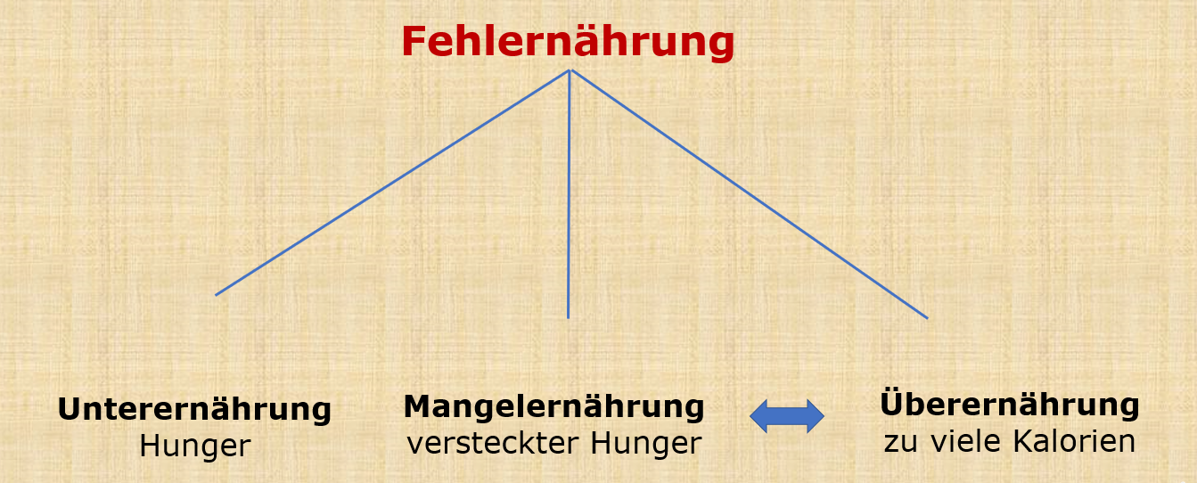
Region | Hungernde | Menschen ohne Ernährungssicherheit* | Adipositas  Erwachsene
Welt | 2019:  688 Mio. =8,9% | 2019:  2.001 Mio. = 25,9% | 2016:  676 Mio. = 13,1%
Welt | 2005:  826 Mio. =12,6% | 2014:  1.634 Mio. = 22,4% | 2012:  574 Mio. = 11,8%
Subsahara Afrika | 2019:  235 Mio. = 22,0% | 2019:  605 Mio. = 56,8% | 2016:  46 Mio. = 9,2%
Subsahara Afrika | 2005:  174 Mio. = 23,9% | 2014:  469 Mio. = 50,3% | 2012:  35 Mio. 8,0%
Südasien | 2019:  257 Mio. = 13,4% | 2019:  692 Mio. = 36,1% | 2016:  65 Mio. 5,4%
Südasien | 2005:  328 Mio. = 20,6% | 2014:  571 Mio. = 31,6% | 2012:  50 Mio.= 4,5%
Lateinamerika | 2019:  48 Mio. = 7,4% | 2019:  205 Mio. = 31,7% | 2016:  106 Mio. = 24,2%
Lateinamerika | 2005:  49 Mio. = 8,7% | 2014:  142 Mio. = 22,9% | 2012:  91 Mio. = 22,2%
Quelle: FAO – State of Food Security and Nutrition in the World, 2020
* Ernährungssicherheit = Sicherer und beständiger und bezahlbarer Zugang zu quantitativ und qualitativ ausreichender Nahrung. Dies ist eine neue Kategorie der FAO.
Zusammengefasst sind hier Daten für „schwere“ und „moderate“ Ernährungsunsicherheit.
Adipositas = gravierendes Übergewicht mit BMI ≥ 30
Vorschläge für den Unterricht:
- Stellen Sie die verschiedenen Dimensionen der Fehlernährung den SuS im Klassengespräch vor.
- Wie sieht es konkret aus, wenn Menschen hungern, wenn keine Ernährungssicherheit besteht? Die FAO hat hierzu Kriterien (Fragen) entwickelt, anhand derer das Ausmaß der Ernährungssicherheit erfasst werden soll (M-5-1).
- Wie kann die Ernährungslage in den einzelnen Ländern erfasst und bewertet werden? Dazu machen wir hier drei Vorschläge:
A (einfache Variante): Kennziffern zu Hunger, Mangelernährung und Adipositas werden FAO-Statistiken entnommen und in ein Arbeitsblatt eingetragen. Das Arbeitsblatt M-5-2 zeigt, wo statistische Daten zur Ernährungslage zu finden sind. Im Klassengespräch kann dann ein Vergleich der Ernährungslagen in verschiedenen Ländern versucht werden. Hier wird vielleicht der Unterschied zwischen einer hohen Zahl von Fehlernährten einerseits und einem hohen Anteil an Fehlernährten an der Gesamtbevölkerung andererseits erkennbar. Vielleicht macht es Sinn, dass die SuS diese Statistik-Daten zu Hause recherchieren. Allerdings eignen sich nicht alle Länder für eine solche Recherche, weil für etliche Länder nur unvollständige FAO-Daten vorliegen. Stellen Sie also vorher eine Liste mit Ländern zusammen, zu denen die statistischen Angaben (im jeweiligen SOFI – siehe M-5-2) vorliegen.
B (mittlere Anforderung): In drei zu vergebenen Kurzreferaten wird die Ernährungslage in Brasilien, Indien und Südafrika dargestellt und erläutert. Als Material kann das jeweilige Factsheet (siehe M-5-3, M-5-4 und M-5-5) herangezogen werden. Außerdem gibt es einige Hinweise auf Links im Arbeitsblatt M-5-6.
C (anspruchsvollere Variante): SuS-Kleingruppen recherchieren eigenständig, wie es mit der Ernährung in einem bestimmten Land ihrer Wahl bestellt ist. Wichtig ist hier, dass auch die Fundstellen im Internet notiert werden, damit die Quellen entsprechend bewertet werden können.
- Abschließend geht es im Klassengespräch stets darum, die Ernährungslagen in verschiedenen Ländern anhand der recherchierten Ergebnisse darzustellen und zu vergleichen, Unterschiede und Gemeinsamkeiten festzuhalten, eventuell Schlussfolgerungen zu formulieren, was in den einzelnen Ländern getan werden muss, um Fehlernährung abzubauen und die Ernährungslage zu verbessern.

Dieses Unterrichtsmodul ist Teil unseres Projektes „Welternährung neu denken“, Bielefeld 2021. Weitere Unterrichtsmodule finden Sie auf unserer Homepage www.welthaus.de/bildung/welternaehrung-neu-denken/
Zum Projekt gehört auch ein gleichnamiges Lernpaket mit verschiedenen Materialien (Foto-kartei, Kartenspiel) und Medien (u.a. USB-Stick mit drei Filmen und weiteren Präsentationen) zum Einsatz im Unterricht (ab Klasse 8) und in der Bildungsarbeit, kostenlos (lediglich Versandkosten) bestellbar unter shop.welthaus.de.

M-5-1
Was Ernährungsunsicherheit bedeutet

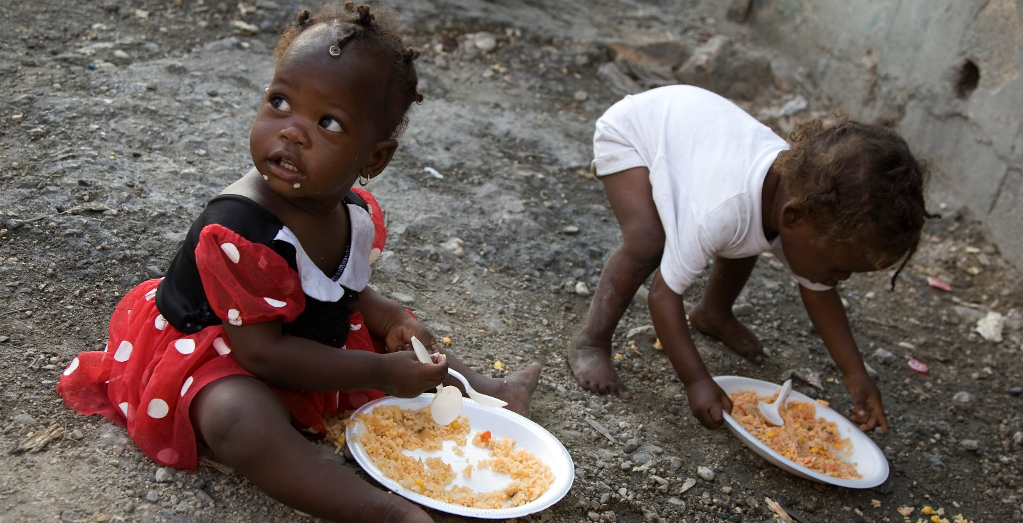
Foto: UN MultiMedia
Unsicherheit, ob die Versorgung mit Nahrung gelingt | Kompromisse bei Qualität und Vielfalt der Nahrung | Reduzierung der Menge der Nahrung und Ausfall einzelner Mahlzeiten | Einen Tag lang oder mehr keine Nahrung
moderate Form  der Ernährungsunsicherheit |  |  | schwere Form  der Ernährungsunsicherheit

During the last 12 months, was there a time
when, because of lack of money or other resources:
You ate less than you thought you should?
You ate only a few kinds of foods?
You had to skip a meal?
Your household ran out of food?
You went without eating for a whole day?
You were hungry but did not eat?
You were unable to eat healthy and nutritious food?
You were worried you would not have enough food to eat?
Aufgaben:
- Seht Euch bitte an, wie die FAO (Food and Agriculture Organisation der Vereinten Nationen) Ernährungs(un)sicherheit beschreibt. Was unterscheidet die moderate von der schweren Form der Nahrungsunsicherheit?
- Übersetzt bitte die oben angegebenen Fragen. Welche Frage würdet Ihr der moderaten, welche der schweren Form der Ernährungsunsicherheit zuordnen?
- Beschreibt bitte in einem Tweet (maximal 280 Zeichen), was „Ernährungsunsicherheit“ ist.
M-5-2
Statistik-Blatt erstellen:
Die Ernährungslage recherchieren!

Land
Anzahl Hungernde | 1
Anteil der Hungernden | 2
Anzahl der Fehlernährten | 3
Anteil der Fehlernährten | 4
Anzahl der adipösen Erwachsenen | 5
Anteil der adipösen Erwachsenen | 6

Fehlernährung: Unter Fehlernährung wird eine quantitativ oder qualitativ unzureichende Ernährung verstanden, welche die FAO als eine „Ernährung in (moderater oder ernster) Ernährungsunsicherheit“ (moderate or severe food insecurity) bezeichnet.

Obesity: Meist mit Adipositas oder Fettleibigkeit übersetzt. Sie betrifft Menschen mit einem BMI (Body Mass Index) ab 30.

Datenquelle: FAO et al.: The State of Food Security and Nutrition in the World.
Dieser Bericht erscheint jedes Jahr. Im Anhang hinten gibt es statistische Tabellen, in denen die einzelnen Staaten aufgeführt sind. Tabelle A1.1 gibt den Anteil der einzelnen Personengruppen an der Gesamtbevölkerung wieder. Tabelle A1.2 gibt die Anzahl der Menschen wieder, auf die das jeweilige Merkmal zutrifft.

Bezugspunkte in der FAO-Statistik:
- Number of undernourished People (A1.2)
- Prevalence of undernourishment in the total population (A1.1)
- Number of moderately or severely food insecure people (A1.2)
- Prevalence of moderate or severe food insecurity in the total population (A1.1)
- Number of adults (18 years and older) who are obese (A1.2)
- Prevalence of obesity in the adult population (A1.1)

Hinweis: Leider gibt es von der FAO nicht zu allen Ländern und Indikatoren die entsprechenden statistischen Zahlen.
Zahlen zum Anteil der Unterernährten an der Gesamtbevölkerung kann man auch dem Welthungerindex (Statistikteil D) entnehmen, der ebenfalls jährlich erscheint und auf der Website der Welthungerhilfe zu finden ist.
M-5-3
Factsheet Brasilien

Bevölkerung | 209,5 Mio.
Lebenserwartung | 75,7 Jahre
Anteil der extrem Armen (< 1,90 $ PPP/Tag) | 4,4%
Anteil der Menschen unterhalb der nationalen Armutsgrenze | 26,5%
Anzahl der Unterernährten (2016–2018) | k.A.
– davon: Veränderungen 2016/18 zu 2004/06 | k.A.
Anteil der Unterernährten | 2,5%
Anteil der zu kleinen Kinder infolge Unterernährung (Stunting) | 8,0%
Anteil übergewichtige Kinder (unter 5 Jahre) | k.A.
Anteil Übergewichtige an der Gesamtbevölkerung (2018) | 55,7%
Anteil Adipöse an der Gesamtbevölkerung (2018) | 19,8%

Brasilien war in den letzten zehn Jahren sehr erfolgreich im Kampf gegen den Hunger, hat Unterernährung bei Erwachsenen wie bei Kindern erfolgreich zurückgedrängt. Doch mit der Reduzierung von Unterernährung und Armut ist auch ein Trend zu Übergewicht und sogar Adipositas in Gang gekommen, der zu einem zentralen Gesundheitsproblem Brasiliens geworden ist. 55,7% der Bevölkerung gehören gemäß WHO-Definition (BMI ab 25) zu den Übergewichtigen, 19,8% sogar zu den Adipösen. Diese Entwicklung betrifft alle Bevölkerungsgruppen; selbst im Amazonas-Gebiet, reich gesegnet mit einer Vielzahl von Früchten und Gemüsen, ist dieser Trend zu beobachten.
Die Ursachen, welche Forscher für diesen Trend angeben, sind ähnlich den Erkenntnissen, die auch aus Studien in anderen Ländern resultieren. Vor allem die veränderten Essgewohnheiten mit einem höheren Konsum von fetter, zuckerhaltiger oder salziger Fertignahrung in Verbindung mit geringer Bewegung werden angeführt, die zu einer kumulativen Kalorienüberversorgung führen. Gleichzeitig wird in einigen Studien den bisherigen Bemühungen der brasilianischen Regierung, den Überernährungstrend zu stoppen, Erfolgslosigkeit bescheinigt.
Die Entwicklung hin zum Konsum von Junkfood, die in Brasilien in sehr kurzer Zeit erfolgt ist, kollidiert mit der traditionellen brasilianischen Esskultur, bei der das selbst-gekochte gemeinschaftliche Mahl in der Familie einen hohen Stellenwert hatte und hat. Diese traditionelle Form des Essens ist vielleicht auch ein möglicher Ankerpunkt, eine Gegenbewegung gegen die Tendenzen zu Snacks und industriell-gefertigten Produkten zu etablieren. Doch die wachsende Urbanisierung und eine Lohnarbeit, die schon aus Zeitgründen gemeinsame Mahlzeiten erschwert, sind wirkmächtige Faktoren in Richtung auf einen Ernährungswandel, der Fertigprodukte favorisiert und Fehlernährung mit Übergewicht fördert.
Big-Food-Nahrungskonzerne, einheimische wie internationale, haben in Brasilien einen großen Einfluss, sind vor allem in der Werbung und im Straßenbild der Städte allgegenwärtig. Die seit einigen Jahren beobachtbare Tendenz, dass mit Haus-zu-Haus-Verkäufen gerade auch ärmere Bevölkerungsgruppen in den Favelas erreicht werden (Nestlé), hat den Absatz von Junkfood beschleunigt. In Brasilien tritt Big Food einerseits als Anbieter von Junkfood auf, was den fragwürdigen Ernährungswandel und Übergewicht befördert; andererseits sind Big-Food-Unternehmen Akteure von zahlreichen Programmen zur gesünderen Ernährung, sorgen für Schulspeisungsprogramme und für Bildungsangebote, die über Wege zu einer besseren Ernährung aufklären. Diese Konstellation von PPPs (Public-Privat-Partnerships) erschwert im Konfliktfall Maßnahmen, die sich gegen die Interessen von Big Food richten.
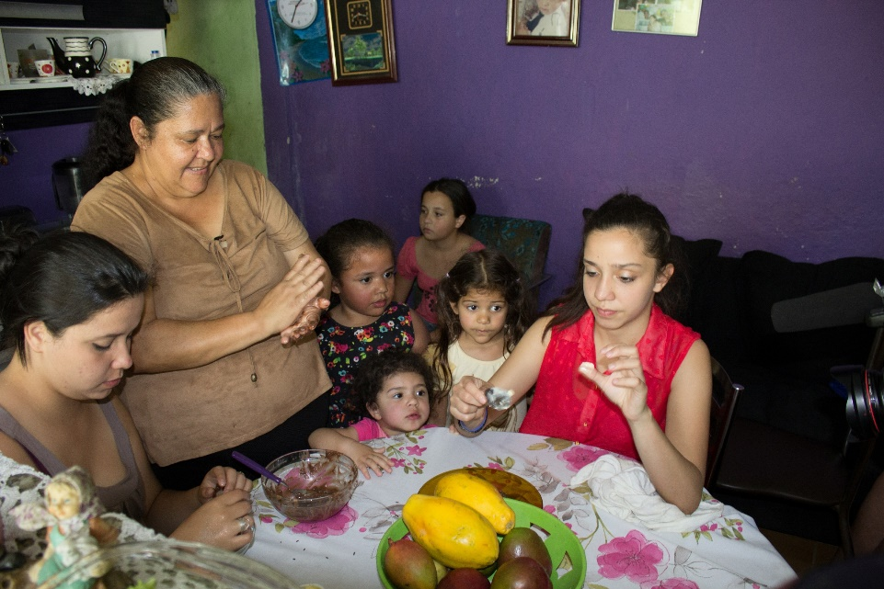
Nicht zu übersehen ist aber dennoch, dass die brasilianische Regierung durchaus ehrgeizige Ziele in Richtung auf eine gesündere Ernährung formuliert hat. 2017 war Brasilien das erste Land, das konkrete Ziele im Rahmen der „UN-Dekade für Ernährung“ (2016 bis 2025) benannt hat, darunter das Anwachsen der Rate der Übergewichtigen zu stoppen und den Konsum von gesüßten Softdrinks bei den Erwachsenen um 30% zu senken. Doch durchschlagende Erfolge sind bisher nicht erkennbar und es bleibt fraglich, ob das kooperative Nebeneinander von Anbietern von Junkfood auf der einen Seite und staatlichen Programmen zur gesünderen Ernährung auf der anderen Seite solche Erfolge nicht erschwert oder sogar unmöglich macht.
Foto: ZDF/Joachim Walther
Brasilien war ziemlich erfolgreich dabei, die Unterernährung zurück zu drängen. Der Kampf gegen das Übergewicht und für eine gesündere, vielseitige Ernährungsweise dürfte noch länger dauern.
M-5-4
Factsheet Indien

Bevölkerung | 1.352,6 Mio.
Lebenserwartung | 69,4 Jahre
Anteil der extrem Armen (< 1,90 $ PPP/Tag) | 10,3%
Anteil der Menschen unterhalb der nationalen Armutsgrenze | 21,9%
Anzahl der Unterernährten (2016–2018) | 194,4 Mio.
– davon: Veränderungen 2016/18 zu 2004/06 | –23,5%
Anteil der Unterernährten | 14,5%
Anteil der zu kleinen Kinder infolge Hunger (Stunting) | 37,9%
Anteil übergewichtige Kinder (unter 5 Jahre) | 2,4%
Anteil Übergewichtige Erwachsene | 17,8%
Anteil Erwachsene Adipositas (2016) | 3,8%

In keinem anderen Land der Welt ist die Gleichzeitigkeit von Unterernährung und Hunger einerseits und von Übergewicht und Adipositas andererseits krasser als in Indien. Denn trotz seiner gewaltigen ökonomischen Entwicklung und trotz zahlreichen staatlicher Ernährungsprogramme (z.B. National Food Security Act 2013; Integrated Child Development Services-Programme 2006) ist es in Indien nicht gelungen, den Hunger zu besiegen. Es hat zwar bemerkenswerte Fortschritte (etwa bei der Ernährung der Kinder) gegeben, doch noch immer beträgt der Anteil der Unterernährten gut 14% der Bevölkerung, was bei 1,3 Milliarden Menschen bedeutet, dass fast 200 Millionen Menschen in Indien hungern, mehr als irgendwo sonst auf der Welt.
Auf der anderen Seite wächst vor allem im urbanen Raum der Anteil der Menschen mit Übergewicht und hier insbesondere mit Adipositas (BMI >30). Diese Form der Fehlernährung nimmt in Indien schneller zu als im Weltdurchschnitt. Die ökonomischen Erfolge Indiens und die daraus resultierende Wohlstandssteigerung sind ein treibender Faktor dieser Entwicklung, die vor allem Kinder und Jugendliche betrifft. Eine neuere Studie beziffert für 2018 den Anteil der übergewichtigen Kinder und Jugendlichen mit 4,9%. Die Studie weist auch darauf hin, dass die Zunahme von Übergewicht und Adipositas besonders stark unter der armen und wenig-gebildeten Bevölkerung zunimmt.
Erst allmählich wächst in der indischen Gesellschaft das Bewusstsein dafür, dass Übergewicht ein ernstes Problem und Lebensrisiko geworden ist, denn die Wahrnehmung von Hunger und Mangel bestimmte bisher den Blick auf die indische Ernährungslage. „Dicke Kinder“ sind immerhin nicht unterernährt. Außerdem gingen und gehen viele Inder fälschlicherweise davon aus, dass die Kinder nach der Pubertät ohnehin abnehmen würden oder dass die Erkrankungsrisiken vielleicht für Erwachsene, aber nicht für Kinder und Jugendliche gelten.
Staatliches Handeln hat erst relativ spät auf das Gesundheitsrisiko Übergewicht reagiert. Spektakulär war in diesem Zusammenhang die Einführung einer „Fett-Steuer“ auf Pizza, Burger und Co. im Bundesstaat Kerala (2016). Sie brachte vielen Menschen die Größenordnung des Problems zum Bewusstsein, wurde aber schon ein Jahr später eingestellt, weil die diesbezügliche Steuererhebungskompetenz im Rahmen einer Steuerreform auf die nationale Ebene übergegangen ist. Die indische Bundesregierung besteuert aber heute deutlich stärker als bisher z.B. gesüßte Getränke oder „Fertignahrung“ und versucht so, die Nachfrage nach Junkfood zu drosseln. Die indische „Food Safety and Standards Authority of India“ hat Empfehlungen für eine Kennzeichnung der Lebensmittel veröffentlicht, verbunden mit einem Verbot der Verbreitung von als ungesund klassifizierten Produkte in den Schulen und im Umkreis von Schulen. Diese Empfehlungen wurden aber ganz offensichtlich in den meisten indischen Bundesstaaten bisher nicht umgesetzt.
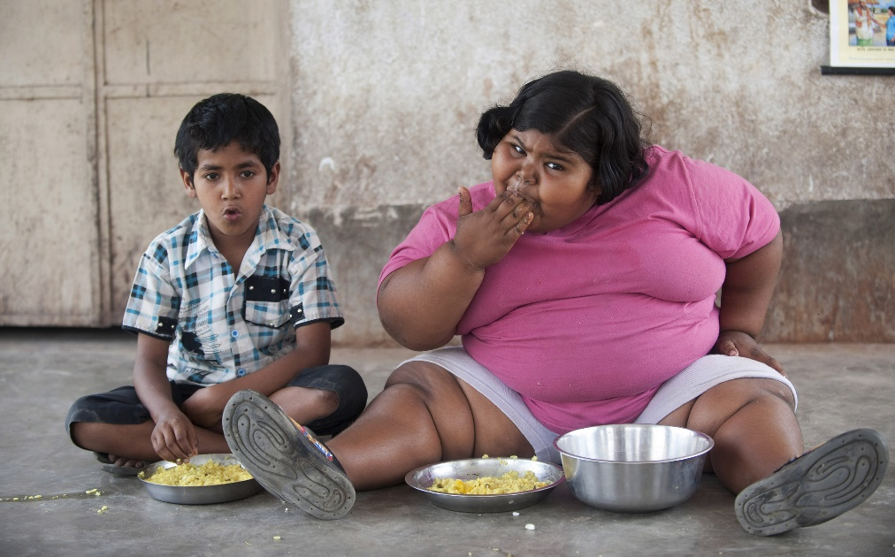
Die Nahrungsmittelkonzerne haben in Indien einen großen Einfluss, wobei hier bemerkenswert ist, dass viele dieser Konzerne in Indien beheimatet sind. Werbung für Junkfood erreicht weiterhin die SuS , obwohl Indien bereits 2006 ein gesetzliches Verbot für irreführende Werbung in diesem Bereich (Food Safety and Standards Act) erlassen hat. Die meisten Experten*innen sind sich einig, dass es einen integrierten Ansatz braucht, wenn es eine gesündere Ernährung gerade unter Kindern und Jugendlichen geben soll: Ein Angebot gesunder Lebensmittel (gerade auch in der Schulverpflegung), aber auch Aufklärung für Schüler*innen und Eltern, Programme für Sport und Bewegung und eine Qualitäts-Kennzeichnung der Produkte. Immerhin: Seit Dezember 2019 gibt es in Indien ein Verbot von Junkfood in den Schulen und eine Werbeverbot hierfür im Umkreis von 50 Metern des Schulgeländes.

Foto: Daily Post.in
M5-5
Factsheet Südafrika

Bevölkerung | 57,9 Mio.
Lebenserwartung | 63,9 Jahre
Anteil der extrem Armen (< 1,90 $ PPP/Tag) | 18,9%
Anteil der Menschen unterhalb der nationalen Armutsgrenze | 55,5%
Anzahl der Unterernährten (2016-2018) | 3,5 Mio.
– davon: Veränderungen 2016/18 zu 2004/06 | + 67%
Anteil der Unterernährten | 6,2%
Anteil der zu kleinen Kinder infolge Hunger (Stunting) | 27,4%
Anteil übergewichtige Kinder (unter 5 Jahre) | 13,3%
Anteil Übergewichtige Erwachsene | 55%
Anteil Erwachsene Adipositas (2016) | 27,0%

Südafrika ist von einem ganz besonders rasanten Ernährungswandel betroffen, der auch hier beide Formen der Fehlernährung – Unterernährung und Überernährung – zur Folge hat. So galten 2018 rund 70% der Frauen und rund 40% der Männer als übergewichtig. Mehr als jeder vierte Südafrikaner/Südafrikanerin ist sogar adipös (BMI >30). Gleichzeitig sind Hunger und Unterernährung bei 26% der Bevölkerung anzutreffen. Unter den Kindern ist das „Stunting“ – Kleinwuchs infolge unzureichender Ernährung – weit verbreitet (27%).
Wie auch in anderen Ländern, so sind es gerade ärmere Bevölkerungsgruppen, die den Ernährungswandel hin zu industriellem Junkfood vollziehen. Dabei spielt auch in Südafrika der Preis für die Frage, wie sich Menschen ernähren, eine große Rolle. Weißbrot, Dosenprodukte und Softdrinks erscheinen allemal billiger als Obst, Gemüse oder Vollkornbrot. Gleichzeitig nimmt auch im Zuge der Urbanisierung der Gemüseanbau für den Eigenkonsum ab.
Nahrungsmittelkonzerne forcieren den Ernährungswandel, wobei in Südafrika nicht nur ausländische, sondern auch einheimische Industrieproduzenten von Nahrungsmitteln eine wichtige Rolle spielen. Coca Cola, Pepsi Co oder Danone kooperieren mit einheimischen Großfirmen und haben so eine große Marktmacht aufgebaut. Big Food ist in Südafrika omnipräsent, was vor allem in der Fernsehwerbung zu beobachten ist. Dies gilt insbesondere für „Coca Cola“, deren Softdrink-Marktanteil bei rund 50% liegt. Dabei erobern die Nahrungskonzerne systematisch die Townships, halten spezielle Angebote gerade für die ärmere Bevölkerung in den Townships bereit. Hervorzuheben ist hier der Konzern „Nandos“, ein südafrikanisches Unternehmen, das „erschwingliche“ Fast-Food-Produkte für die ganze Familie anbietet und dabei auch im Marketing außerordentlich erfolgreich ist.
Lange Zeit hat die südafrikanische Regierung diese Entwicklung hin zu immer mehr Junkfood-Food-Konsum ignoriert. Seit 2002 gibt es aber eine Reihe von staatlichen Initiativen, die versuchen, den Menschen und dabei vor allem den ärmeren Bevölkerungsgruppen die Notwendigkeit einer gesünderen Ernährung näher zu bringen. Zu diesen strategischen Maßnahmen gehören auch Programme gegen Übergewicht und Adipositas. Dies geschah lange Zeit in Kooperation mit den Big-Food-Unternehmen. Seit einigen Jahren wurden aber auch Maßnahmen realisiert gegen den Widerstand von Big Food. Südafrika ist das erste Land der Welt, das Vorschriften für eine Salzobergrenze erlassen hat, nachdem der Überkonsum von salzhaltigen Lebensmitteln festgestellt worden war. Südafrika ist auch das erste afrikanische Land, das eine Zuckersteuer (2019) eingeführt hat – auch dies gegen zahlreiche Widerstände.
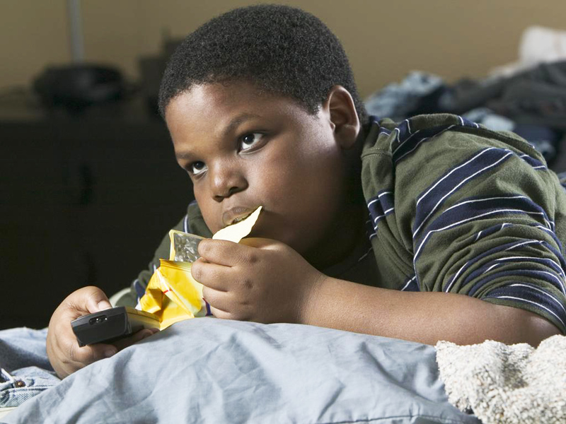
„Zusammenfassend“, so Diana Haag, „kann festgehalten werden, dass Südafrika über relativ fortschrittliche gesetzliche Rahmenbedingungen verfügt, um eine gesündere Ernährung und damit die Eindämmung von Unterernährung und Mikronährstoffmangel einerseits und von Übergewicht und Fettleibigkeit andererseits durchzusetzen. Die südafrikanische Regierung hat zudem in mehreren Fällen gezeigt, dass sie im Stande ist, sich gegen Industrievertreter durchzusetzen.“ Ob dies bei fortgesetzten Werbeanstrengungen von Big Food langfristig erfolgreich ist und verhindern kann, dass Übergewicht und Fehlernährung in Südafrika immer weiter zunehmen, bleibt abzuwarten.
Foto: Penny Dickerson, Uni Kapstadt
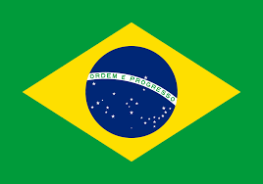
M-5-6
Links zur Ernährungslage in Brasilien
https://www.statista.com/statistics/781286/share-adult-people-overweight-brazil/
https://www.washingtonpost.com/world/the_americas/once-underfed-brazils-poor-have-a-new-problem-obesity/2016/11/23/74c661fa-ab8e-11e6-8f19-21a1c65d2043_story.html
https://journals.plos.org/plosone/article?id=10.1371/journal.pone.0224140
https://www.handelsblatt.com/politik/international/weltgeschichten/busch/weltgeschichte-wie-junk-food-brasilien-verwandelt/20384222.html?ticket=ST-2984442-f0QOybubb2xQgbhXuyD9-ap1
https://www.dandc.eu/de/article/gesuendere-ernaehrung-wuerde-brasilien-im-kampf-gegen-fettleibigkeit-helfen
https://www.youtube.com/watch?v=E65CP4JAq2A
Links zur Ernährungslage in Indien
https://edition.cnn.com/interactive/2017/10/health/i-on-india-childhood-obesity/
https://www.indiaspend.com/more-indian-girls-women-are-overweight-or-obese-most-of-them-rich-urban/
https://www.thehindu.com/sci-tech/health/the-myth-behind-obesity-in-india/article28671583.ece
https://economictimes.indiatimes.com/industry/healthcare/biotech/healthcare/view-indias-rising-obesity-problem/articleshow/77081281.cms?from=mdr
https://www.spiegel.de/gesundheit/diagnose/indien-zwischen-den-welten-unterernaehrt-oder-zu-dick-a-1044427.html
https://www.youtube.com/watch?v=IYYuyCt6P0E
Links zur Ernährungslage in Südafrika
https://businesstech.co.za/news/lifestyle/331389/heres-how-many-south-africans-are-overweight-according-to-discovery/
https://www.dailymaverick.co.za/article/2019-09-19-obesity-crisis-threatens-south-africas-health-system/
https://www.westerncape.gov.za/general-publication/obesity-your-waistline-killing-you
https://www.dw.com/de/s%C3%BCdafrika-wenn-essen-krank-macht/g-47602122
https://www.youtube.com/results?search_query=south+africa+overweight
www.welthaus.de/bildung/welternaehrung-neu-denken (S-4)

Zeilen 1 bis 4: Worldbank Poverty Home - Zugriff database April 2020.
Quelle: Welthungerindex 2019.
Statista: Overweight prevalence in Brazil (2019). Zahl für 2018.
Statista: Obesity prevalence in Brazil (2019). Zahl für 2018.
Neuere Zeitungsartikel legen nahe, dass seit 2018 sich dieser positive Trend leider wieder geändert hat.
Vgl. Prevalence of Obesity and Overweight in an Indigenous population in Central Brazil (2015).
Vgl. Predictors of overweight/obesity in a Brazilian cohort after 13 years of follow-up. Nutrition Journal 2018.
Stellvertretend für viele Statements: Niamh Michail – Obesity on the rise in Brazil (Food Navigator 14.8. 2019)
Ausführlich dazu C. Monteiro: The Impact of Traditional “Big Foodʺ Companies on the South: A View from Brazil (2012).
Siehe dazu: Brazil’s Commitments to the United Nations Decade of Action on Nutrition (2016–2025).
Zeilen 1 bis 4: Worldbank Poverty Home – Zugriff database April 2020.
India: National Family Health Survey 2015/2016.
Alle anderen Zahlen aus FAO: SOFI 2019.
Siehe https://www.intechopen.com/online-first/obesity-in-school-children-in-india
https://www.mdpi.com/2072-6643/11/8/1899/htm
Ausführlich dazu: https://www.intechopen.com/online-first/obesity-in-school-children-in-india
Siehe Anmerkung 6.
Angeblich haben diese Steuererhöhungen aber nicht zu einer Preiserhöhung der Produkte geführt. Vgl. hierzu Meera Shekar/Barry Popkin (Ed.); Obesity – Health and Economic Consequences of an Impending Global Challenge, 2020.
https://www.crazymasalafood.com/top-20-food-companies-india/
Nidhi Sharma: Centre bans junk food in school canteens, Nov. 2019.
Zeilen 1 bis 4: Worldbank Poverty Home – Zugriff database April 2020.
Alle Zahlen aus FAO: SOFI 2019.
Vgl. L. Pereira: The Future of South Africa’s Food System …, 2014.
Siehe S-4 Diana Haag: Big Food in Südafrika. Studie, Johannesburg 2020.

